第2、3单元达标测试
（满分：100分）
姓名： 班级： 成绩：
一、填空题9每题2分，共14分）
1、把序号填在括号里。
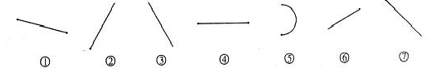
（ ）是直线，（ ）是射线，（ ）是线段。
2、钟面上9时整，这时时针和分针成（ ）角。
3、角的大小要看两条边( )的大小，和所画的边的长短（ ）。
4、下图中，有（ ）个角。
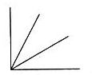
5、下图中有（ ）个直角。
6、一个角30°用5倍的放大镜看这个角是（ ）。
7、计算下面的角度。
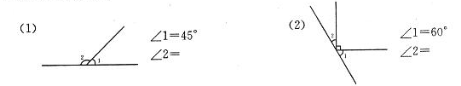
二、选择题（每题2分，共10分）
1、把一个平角分成两个角，其中一个角是钝角，另一个角一定是 （ ）
A、钝角 B、直角 C、锐角
2、把一个50°的角，两边延长一倍，得到的角是 （ ）
A、100° B、50° C、不能确定
3、用一副三角尺可以拼出 的角。 （ ）
A、50° B、100° C、150°
4、把线段一段无限延长，就能得到一条 （ ）
A、线段 B、射线 C、直线
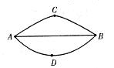
5、右图中，从A到B最短的路线是
- A→C→B
- A→B
- A→D→B
三、判断题（每题1分，共5分）
1、大于90°的角叫钝角。 （ ）
2、一条射线的长度是15厘米。 （ ）
3、等边三角形的三个内角都是60°。 （ ）
4、角的边越长，角就越大。 （ ）
5、过一点可以画一条线段。 （ ）
四、把下面的角进行分类（共5分）
28° 93° 180° 55° 150° 90° 175° 65° 140° 89°

锐角 直角 钝角 平角
五、看图计算（共8分）
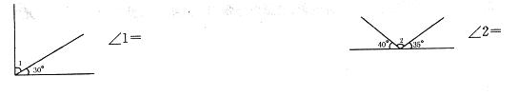
六、求下面图中各角度的度数（每题4分，共12分）
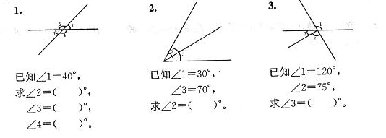
七、脱式计算（每题1分，共6分）
130+25×14 240÷16÷3 78+78÷26

50×（48+32） （725-100）÷25 388-（79-21）

八、解决问题（每题8分，共40分）
- 一套服装，上衣65元，裤子38元，买5套这样的服装要多少元？750元最多可以买几套这样的服装？

- 王平和爸爸妈妈一起去看电影，电影票每张15元，给售票员50元应找回几元？

- 一桶油，连桶重900克，吃了一半油后，连桶重550克，问油重多少克？桶重多少克？

- 一张单人桌60元，一张凳子25元，李了老师带去700元，最多能买几套课桌凳？

- 某城市出租车计费办法是：3千米以内5元，以后每千米2元，王大伯共坐了5千米，应付多少钱？

